排队机快捷安装步骤

1.1安装取号机顶部天线
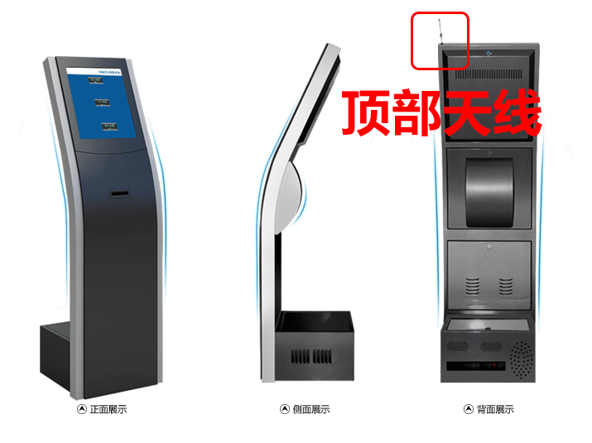
打开包装，先确定配件是否齐全，找到天线并装上取号机。

1.2.启动取号机
插上电源，打开电源总开关，机器将自动启动（机器已设置了来电开机功能），您只要稍做等待即可……
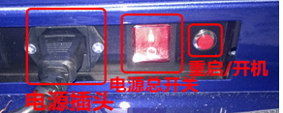
温馨提示：1，启动前请检查机柜里面所有的电源线是否接好（物流长途运输可能造成电线脱落），如松动，请插上。2，部分没有来电开机功能的设备有“重启/开机”按钮，需要手工按“重启/开机”按钮开机。
取号机启动后的正常界面：（机器每次启动都会自动进入）
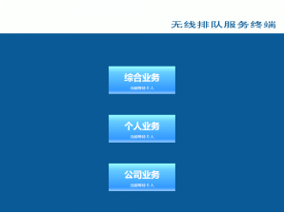
这时可以取号打印小票，测试打印功能。

1.3.插上呼叫器和LED屏电源
呼叫器启动后的正常界面：
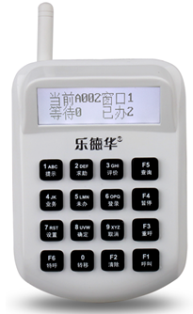
显示屏显示“当前####窗口1等待0已办0”等字样。请按照窗口号把呼叫器放到对应窗口。如屏幕空白请按呼叫器上的“登录”或“查询”按钮。如还不正常说明取号机无线通讯不正常，请参考《排队管理系统使用说明书》相关章节排除后台服务和设备驱动等问题。
LED启动后的正常界面：（4字LED屏）
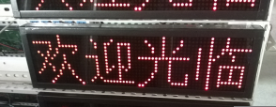
LED屏显示“欢迎光临”等字样。把所有LED屏都通电后在呼叫器上找到“暂停”键按一下，对应窗口的LED会显示“暂停服务”字样。这个方法可以确认LED屏属于哪个窗口。（例如：1号呼叫器按“暂停”键，这时有一个LED显示屏上显示“暂停服务”，说明这个LED屏是1号窗口）建议安装前确认好LED屏的窗口号再安装到墙上。

1.4.软件和硬件设置参考文档
《排队管理系统使用说明书》，放置在电脑里的目录“D:\排队管理系统使用说明书.pdf”（下载网址：http://download.paidui.la/排队管理系统使用说明书.pdf）
查阅方法：首先退出取号机界面，然后就可以看到一个完整的Windows操作系统。操作如下：
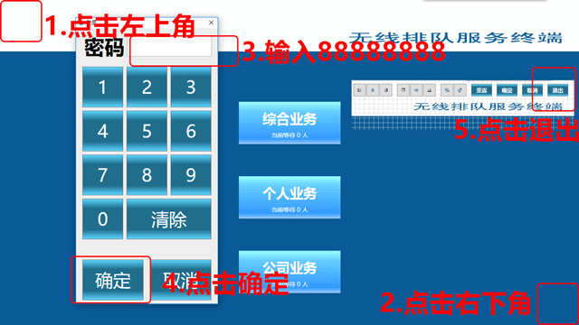

查阅使用说明文档后还有疑问，请咨询相关技术人员
技术电话1：18058159526黄工
技术电话2：13560389719唐工
技术电话3：13144442559郭工

